1. Beschrijving van het lexicon
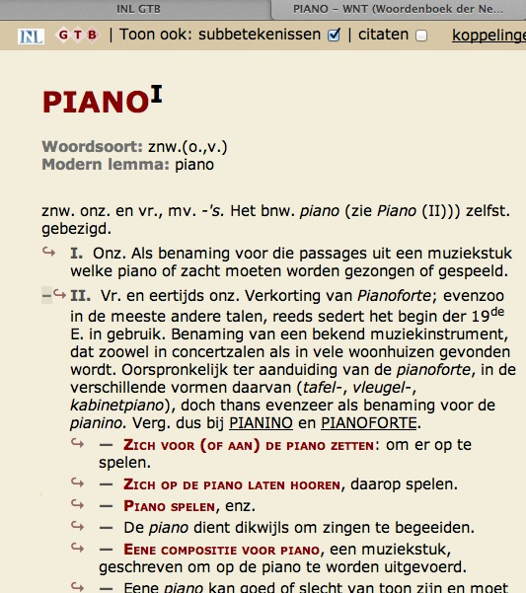
1. Je ziet hiernaast een fragment uit het grootste verklarende woordenboek ter wereld. Hoe heet dat woordenboek?

2a. Welk woord is het lemma in dit fragment?
2b. Wat bedoelen we met het artikel?
2c. Wat betekenen alle afkortingen boven in het artikel?

3. Dit fragment komt uit de onlineversie van het woordenboek. Kijk eens op gtb.inl.nl welke woordenboeken daar nog meer staan.

4. Waarom staat er achter PIANO het Romeinse cijfer I?

5. Waarom staan er onder PIANO de Romeinse cijfers I en II?

6. Hoe is het woord piano als naam voor een muziekinstrument ontstaan?

7. Wat zijn de roodgedrukte stukjes tekst achter de liggende streepjes ('Zich voor (of aan) de piano zetten' enz.)?

8a. Als je de bronnen van het woordenboek opvraagt, krijg je een hele lijst met titels van boeken en andere teksten. Hiernaast is een fragment te zien. Hoe noemen we al die teksten bij elkaar?
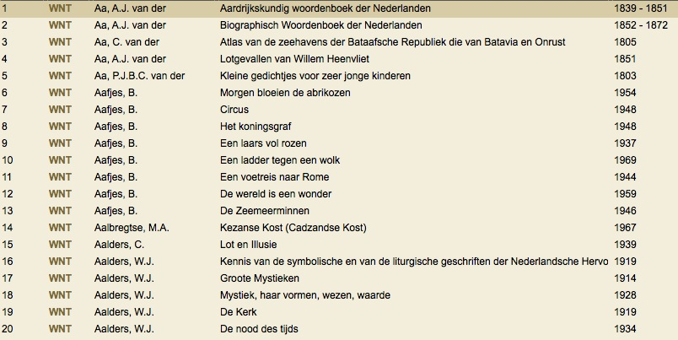
8b. Wat maakt een lexicograaf op basis van die bronnen voordat hij het woordenboek gaat schrijven?
9. Op de volgende pagina's staan fragmenten uit zeer verschillende woordenboeken. Noteer met welk soort woordenboek je waarschijnlijk te maken hebt. Als je het woordenboek denkt te herkennen, noteer dan ook de titel.

